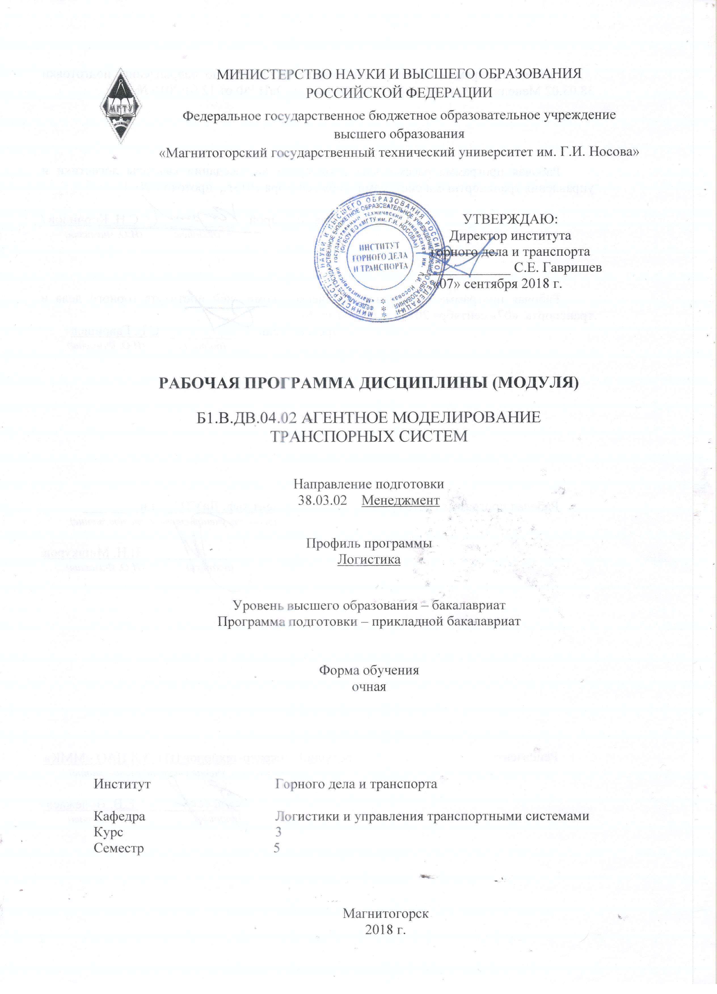
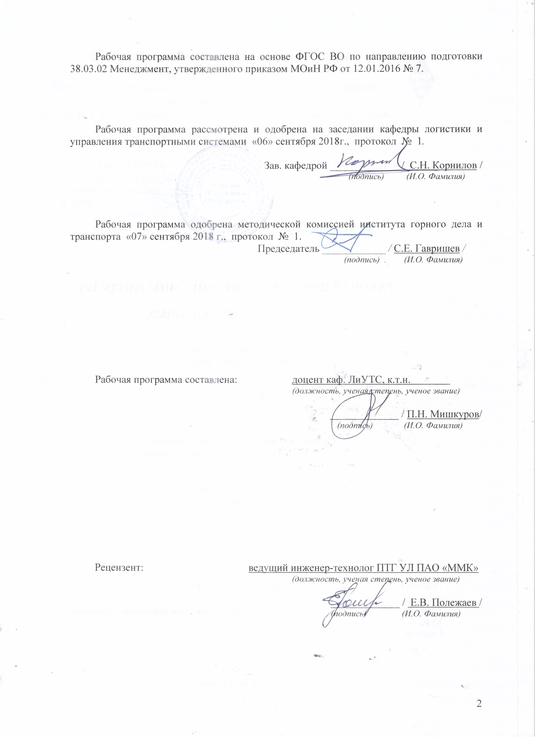
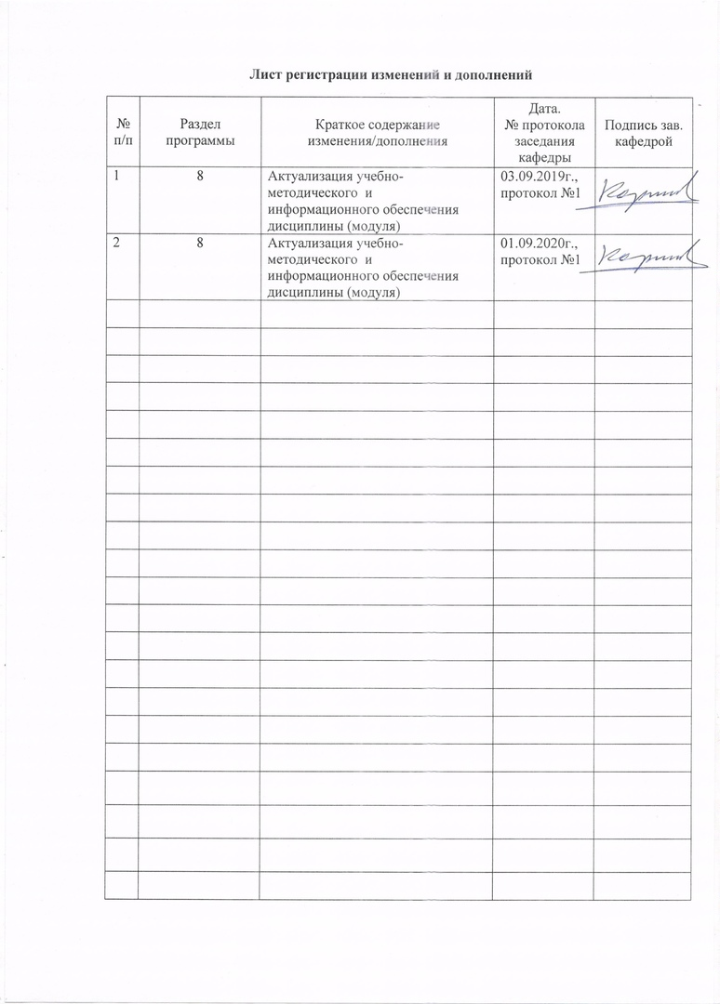

1 Цели освоения дисциплины (модуля)
Целями освоения дисциплины (модуля) является развитие у студентов личностных качеств, а также формирование общекультурных и профессиональных компетенций в области логистики для решения теоретических и практических задач по вопросам повышения эффективности функционирования производственных и транспортных систем на основе использования инструмента имитационного моделирования и агентного подхода к построению имитационных моделей.

2 Место дисциплины (модуля) в структуре образовательной программы
подготовки бакалавра (магистра, специалиста)
Дисциплина входит в вариативную часть блока 1 образовательной программы.
Для изучения дисциплины необходимы знания (умения, навыки), сформированные в результате изучения следующих дисциплин:
- Информатика.
- Управление транспортными системами.
- Основы логистики и управление запасами в цепях поставок.
- Основы баз данных.
- Основы информатики в транспортных приложениях.
Знания (умения, навыки), полученные при изучении данной дисциплины будут необходимы при изучении следующих специальных дисциплин:
- Современные интернет-технологии.

3 Компетенции обучающегося, формируемые в результате освоения
дисциплины (модуля) и планируемые результаты обучения
В результате освоения дисциплины (модуля) «Агентное моделирование транспортных систем» обучающийся должен обладать следующими компетенциями:

Структурный  элемент  компетенции | Планируемые результаты обучения
ОПК-6 владение методами принятия решений в управлении операционной (производственной) деятельностью организаций
Знать | - основы организации и параметры транспортных систем;  - факторы, влияющие на изменение основных показателей транспортных систем;  - современные инструменты агентного моделирования транспортных систем.
Уметь | - задавать параметры материальных и информационных потоков;  - описывать алгоритмы работы транспортных систем;  - задавать параметры систем управления транспортным бизнесом;
Владеть | - методами обобщения и разделения информационных потоков;  - методами создания и использования баз данных;  - способностью задавать параметры агентных имитационных моделей в зависимости от технологии транспортного процесса.
ПК-13 умение моделировать бизнес-процессы и использовать методы реорганизации бизнес-процессов в практической деятельности организаций
Знать | - показатели и характеристики современных транспортных систем;  - основные системы управления, применяемые в транспортных системах  - технологии построения агентных имитационных моделей;
Уметь | - выделять нужную информацию из общего информационного поля;  - создавать сложные агентные имитационные модели систем управления на транспорте;  - верифицировать разработанные информационные технологии к условия функционирования транспортного предприятия;
Владеть | - методами обработки информационных потоков;  - методами описания информационных потоков на алгоритмическом языке;  - способами управления на транспорте на основе использования новейших информационных технологий.

4 Структура и содержание дисциплины (модуля)
Общая трудоемкость дисциплины составляет 3 зачетных единиц 108 акад. часов, в том числе:
– контактная работа – _55_ акад. часов:
– аудиторная – _54_ акад. часов;
– внеаудиторная – _1_ акад. часов
– самостоятельная работа – 53 акад. часов;

Раздел/ тема  дисциплины | Семестр | Аудиторная  контактная работа  (в акад. часах) |  |  | Самостоятельная работа (в акад. часах) | Вид самостоятельной  работы | Форма текущего контроля успеваемости и  промежуточной аттестации | Код и структурный  элемент  компетенции
Раздел/ тема  дисциплины | Семестр | лекции | лаборат.  занятия | практич. занятия
1 Раздел «Введение в агентное моделирование транспортных систем» | 5
1.1 Тема «Системы массового обслуживания» |  | 1 |  | 2 | 3 | Поиск дополнительной информации по заданной теме | Устный опрос | 0ПК-6 – зув  ПК-13 - зув
1.2 Тема «Основы объектно-ориентированного подхода программирования» |  | 1 |  | 2 | 3 | Поиск дополнительной информации по заданной теме | Устный опрос | 0ПК-6 – зув
1.3 Тема «Языки имитационного моделирования» |  | 1 |  | 2 | 3 | Поиск дополнительной информации по заданной теме | Устный опрос | 0ПК-6 – зув
Итого по разделу | 5 | 3 |  | 6 | 9 |  | Устный опрос
2 Раздел «Методы исследования и планирования развития транспортного комплекса страны и производственно-транспортных систем» | 5
2.1 Тема «Понятие о статистике транспорта как научном направлении и учебной дисциплине» |  | 1 |  | 2 | 3 | Самостоятельное изучение учебной и научной литературы | Устный опрос | 0ПК-6 – зув
2.2 Тема «Статистические методы исследования и планирования на транспорте» |  | 1 |  | 2/1И | 3 | Подготовка к практическим занятиям, выполнение практических работ | Проверка практических работ, устный опрос | 0ПК-6 – зув  ПК-13 - зув
2.3 Тема «Использование статистики транспорта при прогнозировании развития транспортного комплекса» |  | 1 |  | 2/1И | 3 | Подготовка к практическим занятиям, выполнение практических работ | Проверка практических работ, устный опрос | 0ПК-6 – зув  ПК-13 - зув
2.4 Тема «Методы прогнозирования развития транспортного комплекса» |  | 1 |  | 2/1И | 3 | Подготовка к практическим занятиям, выполнение практических работ | Проверка практических работ, устный опрос. | 0ПК-6 – зув  ПК-13 - зув
2.5 Тема «Программные инструменты прогнозирования» |  | 1 |  | 2/1И | 3 | Подготовка к практическим занятиям, выполнение практических работ | Проверка практических работ, устный опрос | 0ПК-6 – зув  ПК-13 - зув
Итого по разделу | 5 | 5 |  | 10/4И | 15 |  | Устный опрос
3 Раздел «Классификация математических моделей транспортных систем» | 5
3.1 Тема «Дескриптивные модели. Оптимизационные линейные и нелинейные модели» |  | 1 |  | 2/1И | 3 | Подготовка к практическим занятиям, выполнение практических работ | Проверка практических работ, устный опрос | ПК-13 - зув
3.2 Тема «Стохастические модели» |  | 1 |  | 2/1И | 3 | Подготовка к практическим занятиям, выполнение практических работ | Проверка практических работ, устный опрос | ПК-13 - зув
Итого по разделу | 5 | 2 |  | 4/2И | 6 |  | Устный опрос
4.Раздел «Агентное моделирование транспортных систем» | 5
4.1 Тема «Основные понятие метода имитационного моделирования» |  | 1 |  | 2/1И | 3 | Поиск дополнительной информации по заданной теме | Устный опрос | 0ПК-6 – зув  ПК-13 - зув
4.2 Тема «Системно-динамический подход к построению имитационных моделей» |  | 1 |  | 2/1И | 3 | Подготовка к практическим занятиям, выполнение практических работ | Проверка практических работ, устный опрос | ПК-13 - зув
4.3 Тема «Дискретно-событийный и агентный подходы к построению имитационных моделей» |  | 1 |  | 2/1И | 3 | Подготовка к практическим занятиям, выполнение практических работ | Проверка практических работ, устный опрос | ПК-13 - зув
4.4 Тема «Особенности построения агентных имитационных моделей транспортных систем» |  | 1 |  | 2/1И | 3 | Подготовка к практическим занятиям, выполнение практических работ | Проверка практических работ, устный опрос | ПК-13 - зув
4.5 Тема «Универсальные системы построения имитационных моделей. Инструмент имитационного моделирования AnyLogic» |  | 1 |  | 2/1И | 3 | Подготовка к практическим занятиям, выполнение практических работ | Проверка практических работ, устный опрос | ПК-13 - зув
4.6 Тема «Методика построения агентной имитационной модели транспортной системы в среде AnyLogic» |  | 1 |  | 2/1И | 3 | Подготовка к практическим занятиям, выполнение практических работ | Проверка практических работ, устный опрос | ПК-13 - зув
4.7 Тема «Основы планирования экспериментов с агентной имитационными моделями транспортных систем» |  | 1 |  | 2/1И | 3 | Самостоятельное изучение учебной и научной литературы | Устный опрос | 0ПК-6 – зув  ПК-13 - зув
4.8 Тема «Оптимизационный эксперимент с агентной имитационной моделью транспортной системы» |  | 1 |  | 2/1И | 2 | Подготовка к практическим занятиям, выполнение практических работ | Проверка практических работ, устный опрос | 0ПК-6 – зув  ПК-13 - зув
Итого по разделу | 5 | 8 |  | 16/8И | 23 |  | Устный опрос
Итого по дисциплине | 5 | 18 |  | 36/14И | 53 |  | Зачёт

5 Образовательные и информационные технологии
Для реализации предусмотренных видов учебной работы в качестве образовательных технологий в преподавании дисциплины «Агентное моделирование транспортных систем» используются традиционные интерактивная и модульно-компетентностная технологии.
В ходе проведения лекционных и практических занятий предусматривается:
- использование электронного демонстрационного материала по темам, требующим иллюстрации работы специализированного программного обеспечения, сложных структурных схем и большого объема графического материала;
-активные и интерактивные формы обучения: вариативный опрос, дискуссии, устный опрос, разбор конкретных ситуаций и т.д.
Образовательные технологии в сочетании с внеаудиторной работой нацелены на формирование и развитие профессиональных навыков обучающихся.
Самостоятельная работа стимулирует студентов в процессе подготовки домашних заданий, при подготовке к итоговой аттестации, которая осуществляется в форме защиты подготовленных рефератов.

6 Учебно-методическое обеспечение самостоятельной работы обучающихся
По дисциплине «Агентное моделирование транспортных систем» предусмотрена аудиторная и внеаудиторная самостоятельная работа обучающихся.
Аудиторная самостоятельная работа студентов на практических занятиях осуществляется под контролем преподавателя в виде решения задач и выполнения упражнений, которые определяет преподаватель для студента.
Внеаудиторная самостоятельная работа обучающихся осуществляется в виде изучения литературы по соответствующему разделу с проработкой материала; выполнение практических заданий.

Перечень практических работ.
Практическая работа №1 на тему «Агентная имитационная модель заводского цеха».
Практическая работа №2 на тему «Агентная имитационная модель распределения ремонтных работ».
Практическая работа №3 на тему «Агентная имитационная модель грузовой железнодорожной станции».
Практическая работа №4 на тему «Агентная имитационная модель заводского цеха железнодорожной сортировочной станции».
Практическая работа №5 на тему «Агентная имитационная модель функционирования автовокзала».
Практическая работа №6 на тему «Агентная имитационная модель заводского цеха распределительного центра морского порта».
Учебно-методическое обеспечение приведено в работах [3-11] (методические указания).

Примерный перечень тем рефератов:
- Развитие методов расчета структуры и технологии работы железнодорожных станций.
- Имитационное моделирование транспортных объектов.
- Понятие имитационной модели. Применение имитационных моделей для расчета рационального варианта схемы путевого развития станции.
- Аналитические методы расчета. Достоинства и недостатки аналитических методов. Основные причины, по которым выполняют расчеты с использованием аналитических методов.
- Детерминированные методы расчета. Достоинства и недостатки. Отличия детерминированных методов расчета от стохастических
- Применение имитационных моделей в АСУ железнодорожным транспортом.
- Применение имитационных моделей в АСУ автомобильным транспортом.
- Сферы применения моделей в АСУ. Какие подсистемы АСУ могут включать в себя имитационные модели?
- Подходы к созданию моделей в рамках АСУ.
- Основные результаты моделирования. Какие результаты способна выдать имитационная модель. Степень доверия к результатам. Верификация имитационной модели.

7 Оценочные средства для проведения промежуточной аттестации
а) Планируемые результаты обучения и оценочные средства для проведения промежуточной аттестации:

Структурный элемент  компетенции | Планируемые результаты обучения | Оценочные средства
ОПК-6 владение методами принятия решений в управлении операционной (производственной) деятельностью организаций
Знать | - основы организации и параметры транспортных систем;  - факторы, влияющие на изменение основных показателей транспортных систем;  - современные инструменты агентного моделирования транспортных систем. | Перечень теоретических вопросов:  - Системы массового обслуживания  - Основы объектно-ориентированного подхода программирования  - Языки имитационного моделирования  - Понятие о статистике транспорта как научном направлении и учебной дисциплине  - Статистические методы исследования и планирования на транспорте  - Использование статистики транспорта при прогнозировании развития транспортного комплекса  - Методы прогнозирования развития транспортного комплекса  - Программные инструменты прогнозирования  - Основные понятие метода имитационного моделирования  - Основы планирования экспериментов с имитационными моделями транспортных систем  - Оптимизационный эксперимент с имитационной моделью транспортной системы
Уметь | - задавать параметры материальных и информационных потоков;  - описывать алгоритмы работы транспортных систем;  - задавать параметры систем управления транспортным бизнесом; | Примерные практические задания:  Практическая работа №1 на тему «Агентная имитационная модель заводского цеха».  Практическая работа №2 на тему «Агентная имитационная модель распределения ремонтных работ».
Владеть | - методами обобщения и разделения информационных потоков;  - методами создания и использования баз данных;  - способностью задавать параметры агентных имитационных моделей в зависимости от технологии транспортного процесса. | Перечень тем рефератов:  - Понятие имитационной модели. Применение имитационных моделей для расчета рационального варианта схемы путевого развития станции.  - Аналитические методы расчета. Достоинства и недостатки аналитических методов. Основные причины, по которым выполняют расчеты с использованием аналитических методов.  - Детерминированные методы расчета. Достоинства и недостатки. Отличия детерминированных методов расчета от стохастических  - Развитие методов расчета структуры и технологии работы железнодорожных станций.

ПК-13 умение моделировать бизнес-процессы и использовать методы реорганизации бизнес-процессов в практической деятельности организаций
Знать | - показатели и характеристики современных транспортных систем;  - основные системы управления, применяемые в транспортных системах  - технологии построения агентных имитационных моделей; | Перечень теоретических вопросов:  - Особенности языка программирования Java как языка объектно-ориентированного программирования. Направления использования программного кода на языке Java в среде AnyLogic.  - Типы данных в языке программирования Java.  - Оператор if в языке программирования Java. Примеры использования оператора if.  - Массивы в языке программирования Java. Примеры использования массивов.  - Циклы в языке программирования Java. Виды циклов. Примеры использования циклов.  - Коллекции в языке Java. Виды коллекций. Методы коллекций. Примеры использо-вания коллекций.  - Операторы сравнения и логистические операторы Java. Примеры использования операторов сравнения и логических операторов.  - Оператор switch в языке Java. Примеры использования оператора switch.  - Правила видимости в языке Java и в системе AnyLogic. Примеры доступа к пере-менным и объектам я системе AnyLogic.  - Организация связей между агентами и взаимодействие агентов в системе AnyLogic. Примеры организации связей.  - Понятие «диаграммы состояний». Элементы диаграммы состояний. Порядок и примеры использования диаграмм состояний в системе AnyLogic.  - Диаграммы действий в системе AnyLogic. Назначение, порядок и примеры исполь-зования диаграмм действий.  - Системно-динамическое моделирование в AnyLogic. Особенности системно-динамических моделей. Примеры системно-динамических моделей.  - Основы планирования и проведения экспериментов с имитационными моделями в системе AnyLogic.
Уметь | - выделять нужную информацию из общего информационного поля;  - создавать сложные агентные имитационные модели систем управления на транспорте;  - верифицировать разработанные информационные технологии к условия функционирования транспортного предприятия; | Примерные практические задания:  Практическая работа №3 на тему «Агентная имитационная модель грузовой железнодорожной станции».  Практическая работа №4 на тему «Агентная имитационная модель заводского цеха железнодорожной сортировочной станции».  Практическая работа №5 на тему «Агентная имитационная модель функционирования автовокзала».  Практическая работа №6 на тему «Агентная имитационная модель заводского цеха распределительного центра морского порта».
Владеть | - методами обработки информационных потоков;  - методами описания информационных потоков на алгоритмическом языке;  - способами управления на транспорте на основе использования новейших информационных технологий. | Перечень тем рефератов:  - Имитационное моделирование транспортных объектов.  - Применение имитационных моделей в АСУ железнодорожным транспортом.  - Применение имитационных моделей в АСУ автомобильным транспортом.  - Сферы применения моделей в АСУ. Какие подсистемы АСУ могут включать в себя имитационные модели?  - Подходы к созданию моделей в рамках АСУ.  - Основные результаты моделирования. Какие результаты способна выдать имитационная модель. Степень доверия к результатам. Верификация имитационной модели.

б) Порядок проведения промежуточной аттестации, показатели и критерии оценивания:
Промежуточная аттестация по дисциплине «Агентное моделирование транспортных систем» включает теоретические вопросы, позволяющие оценить уровень усвоения обучающимися знаний, и практические и комплексные задания, выявляющие степень сформированности умений и владений, проводится в форме зачёта.
Зачет по данной дисциплине проводится в устной форме.
Показатели и критерии оценивания зачета:
– на оценку «зачтено» – обучающийся демонстрирует достаточный уровень сформированности компетенций, основные знания, умения освоены, но допускаются незначительные ошибки, неточности, затруднения при аналитических операциях, переносе знаний и умений на новые, нестандартные ситуации.
– на оценку «не зачтено» – обучающийся демонстрирует знания не более 20% теоретического материала, допускает существенные ошибки, не может показать интеллектуальные навыки решения простых задач.

8 Учебно-методическое и информационное обеспечение дисциплины (модуля)
а) Основная литература:
1. Гаврилова, И. В. Имитационное моделирование : учебное пособие / И. В. Гаврилова ; МГТУ. - Магнитогорск : МГТУ, 2016. - 1 электрон. опт. диск (CD-ROM). - Загл. с титул. экрана. - URL: https://magtu.informsystema.ru/uploader/fileUpload?name
=2836.pdf&show=dcatalogues/1/1133202/2836.pdf&view=true (дата обращения: 04.10.2019). - Макрообъект. - Текст : электронный. - Сведения доступны также на CD-ROM.
2. Гусева, Е. Н. Математическое и имитационное моделирование : учебное пособие / Е. Н. Гусева ; МГТУ. - Магнитогорск : МГТУ, 2017. - 1 электрон. опт. диск (CD-ROM). - Загл. с титул. экрана. - URL: https://magtu.informsystema.ru/uploader/fileUpload?name=3154.pdf&show=dcatalogues/1/1136482/3154.pdf&view=true (дата обращения: 04.10.2019). - Макрообъект. - Текст : электронный. - Сведения доступны также на CD-ROM.

б) Дополнительная литература:
3. Строгалев, В.П. Имитационное моделирование : учебное пособие / В.П. Строгалев, И.О. Толкачева. — 4-е изд. — Москва : МГТУ им. Баумана, 2018. — 295 с. — ISBN 978-5-7038-4825-8. — Текст : электронный // Лань : электронно-библиотечная система. — URL: https://e.lanbook.com/book/106283 (дата обращения: 03.03.2020).
4. Кухта, Ю. Б. Лабораторный практикум по дисциплине "Компьютерное моделирование технологических процессов" : лабораторный практикум / Ю. Б. Кухта ; МГТУ. - Магнитогорск : МГТУ, 2017. - 1 электрон. опт. диск (CD-ROM). - Загл. с титул. экрана. - URL: https://magtu.informsystema.ru/uploader/fileUpload?name=2850.pdf&show
=dcatalogues/1/1133282/2850.pdf&view=true (дата обращения: 04.10.2019). - Макрообъект. - Текст : электронный. - Сведения доступны также на CD-ROM.
5. Назарова, О. Б. Моделирование бизнес-процессов : учебно-методическое пособие / О. Б. Назарова, О. Е. Масленникова ; МГТУ. - [2-е изд., подгот. по печ. изд. 2015 г.]. - Магнитогорск : МГТУ, 2017. - 1 электрон. опт. диск (CD-ROM). - Загл. с титул. экрана. - URL: https://magtu.informsystema.ru/uploader/fileUpload?name=3419.pdf&show=dcatalogues/1/1139859/3419.pdf&view=true (дата обращения: 04.10.2019). - Макрообъект. - Текст : электронный. - ISBN 978-5-9967-1054-6. - Сведения доступны также на CD-ROM.
6. Андреев, С. М. Моделирование объектов и систем управления : учебное пособие / С. М. Андреев ; МГТУ. - Магнитогорск : МГТУ, 2017. - 1 электрон. опт. диск (CD-ROM). - Загл. с титул. экрана. - URL: https://magtu.informsystema.ru/uploader/
fileUpload?name=3337.pdf&show=dcatalogues/1/1138496/3337.pdf&view=true (дата обращения: 04.10.2019). - Макрообъект. - Текст : электронный. - ISBN 978-5-9967-1028-7. - Сведения доступны также на CD-ROM.
7. Пимонов, А.Г. Имитационное моделирование : учебное пособие / А.Г. Пимонов, С.А. Веревкин, Е.В. Прокопенко. — Кемерово : КузГТУ имени Т.Ф. Горбачева, 2015. — 139 с. — Текст : электронный // Лань : электронно-библиотечная система. — URL: https://e.lanbook.com/book/69500 (дата обращения: 03.03.2020).

в) Методические указания:
8. Алябьева, Е.В. Имитационное моделирование : учебно-методическое пособие / Е.В. Алябьева. — Барнаул : АлтГПУ, 2016. — 48 с. — Текст : электронный // Лань : электронно-библиотечная система. — URL: https://e.lanbook.com/book/112166 (дата обращения: 03.03.2020).
9. Григорьев И. AnyLogic за три дня: Практическое пособие по имитационному моделированию. - Интернет издание, 2016. — 202 с. – Режим доступа: http://simulation.su/uploads/files/default/2017-uch-posob-grigoriev-anylogic.pd, сайт AnyLogic.
10. Методические указания по подготовке реферата представлены в приложении 1.
11. Методические указания по выполнению индивидуальных домашних заданий представлены в приложении 2.

г) Программное обеспечение и Интернет-ресурсы:

Наименование ПО | № договора | Срок действия лицензии
MS Windows 7 | Д-1227 от 08.10.2018 | 11.10.2021
MS Office 2007 | №135 от 17.09.2007 | бессрочно
FAR Manager | свободно распространяемое | бессрочно
7Zip | свободно распространяемое | бессрочно
AnyLogic University | Д-895-14 от 14.07.2014 | бессрочно

1. Международная справочная система «Полпред» polpred.com. отрасль «Образование, наука». – URL: http://education.polpred.com.
2. Национальная информационно-аналитическая система. – Российский индекс научного цитирования (РИНЦ). – URL: https://elibrary.ru/project_risc.asp.
3. Поисковая система Академия Google (Google Scholar). – URL: https://scholar.google.ru
4. Информационная система. – Единое окно доступа к информационным ресурсам. – URL: http://window.edu.ru
5. Инструмент имитационного моделирования: AnyLogic. Режим доступа: www.anylogic.ru.

9 Материально-техническое обеспечение дисциплины (модуля)
Материально-техническое обеспечение дисциплины включает:
Тип и название аудитории | Оснащение аудитории
Учебные аудитории для проведения занятий лекционного типа | Мультимедийные средства хранения, передачи и представления информации
Учебные аудитории для проведения практических занятий, занятий семинарского типа, групповых и индивидуальных консультаций, текущего контроля и промежуточной аттестации | Мультимедийные средства хранения, передачи и представления информации. Инструмент имитационного моделирования - AnyLogic.
Помещения для самостоятельной работы обучающихся | Персональные компьютеры с пакетом MS Office, выходом в Интернет и с доступом в электронную информационно-образовательную среду университета. Инструмент имитационного моделирования - AnyLogic.
Помещения для хранения и профилактического обслуживания учебного оборудования | Стеллажи для хранения учебно-методической документации, учебного оборудования и учебно-наглядных пособий

Приложение 1
Методические рекомендации по подготовке реферата
Реферат это продукт самостоятельной работы обучающегося, представляющий собой краткое изложение в письменном виде полученных результатов теоретического анализа определенной научной (учебно-исследовательской) темы, где автор раскрывает суть исследуемой проблемы, приводит различные точки зрения, а также собственные взгляды на неё.
Реферат – сбор и представление исчерпывающей информации по заданной теме из различных источников, приведение интересных фактов, статистических данных.
Работу над рефератом можно условно подразделить на три этапа:
1. Подготовительный этап, включающий изучение предмета исследования;
2. Изложение результатов изучения в виде связного текста;
3. Устное сообщение по теме реферата.
Текст реферата должен подчиняться определенным требованиям: он должен раскрывать тему, обладать связностью и цельностью.
Раскрытие темы предполагает, что в тексте реферата излагается относящийся к теме материал и предлагаются пути решения содержащейся в теме проблемы; связность текста предполагает смысловую соотносительность отдельных компонентов, а цельность - смысловую законченность текста.
С точки зрения связности все тексты делятся на тексты-констатации и тексты-рассуждения. Тексты-констатации содержат результаты ознакомления с предметом и фиксируют устойчивые и несомненные суждения. В текстах-рассуждениях одни мысли извлекаются из других, некоторые ставятся под сомнение, дается им оценка, выдвигаются различные предположения.
Структура реферата
1) титульный лист (оформляется по образцу, утвержденному кафедрой);
2) план работы с указанием страниц каждого пункта;
3) введение (обоснование актуальности выбранной для изучения темы для теории и практики, для автора реферата);
4) текстовое изложение материала по вопросам плана с необходимыми ссылками на источники, использованные автором реферата, с изложением собственной авторской позиции к обсуждаемой теме);
5) заключение;
6) список использованной литературы;
7) приложения, которые состоят из таблиц, фотографий, диаграмм, графиков, рисунков, схем (необязательная часть реферата).
Во введении аргументируется актуальность исследования, -
т. е. выявляется практическое и теоретическое значение данного исследования. Далее констатируется, что сделано в данной области предшественниками; перечисляются положения, которые должны быть обоснованы. Введение может также содержать обзор источников или экспериментальных данных, уточнение исходных понятий и терминов, сведения о методах исследования. Во введении обязательно формулируются цель и задачи реферата.
Объем введения - в среднем около 10% от общего объема реферата.
Основная часть реферата раскрывает содержание темы. Она наиболее значительна по объему, наиболее значима и ответственна. В ней обосновываются основные тезисы реферата, приводятся развернутые аргументы, предполагаются гипотезы, касающиеся существа обсуждаемого вопроса. Важно проследить, чтобы основная часть не имела форму монолога. Аргументируя собственную позицию, можно и должно анализировать и оценивать позиции различных исследователей, с чем-то соглашаться, чему-то возражать, кого-то опровергать. Текст основной части делится на главы, параграфы, пункты. План основной части может быть составлен с использованием различных методов группировки материала: классификации (эмпирические исследования), типологии (теоретические исследования), периодизации (исторические исследования).
Заключение — последняя часть научного текста. В ней краткой и сжатой форме излагаются полученные результаты, представляющие собой ответ на главный вопрос исследования. Здесь же могут намечаться и дальнейшие перспективы развития темы. Небольшое по объему сообщение также не может обойтись без заключительной части - пусть это будут две-три фразы. Но в них должен подводиться итог проделанной работы.
Реферат любого уровня сложности обязательно сопровождается списком используемой литературы. Названия книг в списке располагают по алфавиту с указанием выходных данных использованных книг.
Шкала оценивания
2 балла – тема не раскрыта на теоретическом уровне;
3 балл - тема раскрыта на теоретическом уровне;
4 баллов - тема раскрыта, студент свободно ориентируется в материале, приводит практические примеры;
5 баллов - тема раскрыта, студент свободно ориентируется в материале, приводит практические примеры, отвечает на вопросы группы и преподавателя, защиту сопровождает презентация.

Приложение 2 - Методические указания для выполнения домашних индивидуальных заданий

Методические указания по выполнению индивидуальных домашних заданий представлены на образовательном портале МГТУ: newlms.magtu.ru

